Linux基础实验

Linux常用命令的使用
【实验内容】
本课程要求学员对Linux基本操作命令有一定了解和掌握。下面列出的一些常用命令作为参考。最好针对每一个都能亲自练习、掌握。

【实验平台】
PC机
注意：
打开终端：ctrl+atl+t
命令、参数通过空格分开
----------------------------------------------------------------------
1.pwd 命令
pwd 显示当前目录的绝对地址
----------------------------------------------------------------------
2.ls 命令
ls 以默认方式显示当前目录文件列表
ls –a 显示所有文件包括隐藏文件
ls –l 显示文件属性，包括大小，日期，符号连接，是否可读写及是否可执行

----------------------------------------------------------------------
3.cd 命令
cd dir 切换到当前目录下的dir目录
cd .. 返回到上一级目录
cd ~ 切换到用户主目录，farsight用户的主目录（/home/farisht）,root用户的主目录（/root）
尝试 cd –、 cd 空格、cd +相对路径 、cd+绝对路径
----------------------------------------------------------------------
4.cp命令
拷贝文件或拷贝目录，拷贝目录使用参数（-r）
cp source target 将source 拷贝到 target
尝试拷贝1.c文件 到farsight用户主目录
----------------------------------------------------------------------
5.mv命令
移动文件或目录，修改文件名或目录
mv source target 将source移动到target
----------------------------------------------------------------------
6．mkdir 命令
mkdir file 当前目录下创建file目录
递归创建多个目录（-p）
----------------------------------------------------------------------
7．rm 命令
rm file 删除某一个文件
rm -rf dir 删除当前目录下dir的整个目录
----------------------------------------------------------------------
8.echo 命令
echo message 显示一串字符
----------------------------------------------------------------------
9.cat 命令
cat file 显示文件的内容，
cat file | more 显示文件的内容并传输到more程序实现分页显示
----------------------------------------------------------------------
10.vim的使用
vim file 打开或创建file文件
vim基本使用及命令：
vim 有命令模式、插入模式和底行模式。 (只有一个输入流)
进入vim默认进入命令模式，
键入i进入插入模式（编辑文件），
ESC返回命令模式，shift + ：进入底行模式。
底行模式命令有：
:q(退出)
:q!(退出不保存)
:w(保存文件)
:w!(不询问方式写入文件)
:wq(保存后退出)
----------------------------------------------------------------------
11.配置vim
farsight用户的配置文件为: /home/farisht/.vimrc (默认为空)
使用编辑好的配置文件 去覆盖原配置文件.vimrc。
使用vim打开任意文件，能显示行号说明配置成功
----------------------------------------------------------------------
12.man 手册（帮助手册）
man ls 读取关于ls命令的帮助
man strstr 查看strstr函数的使用方法
----------------------------------------------------------------------
13.设置Windows与Linux共享文件夹
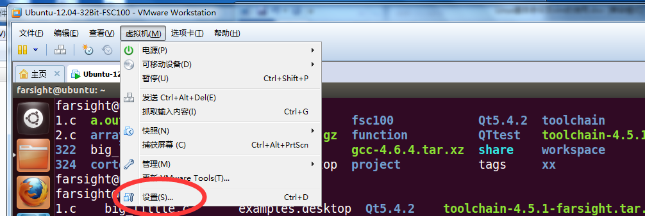

点击设置。
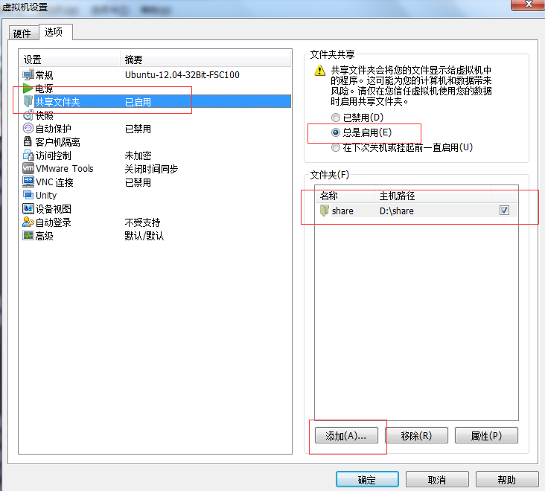
选项—》共享文件夹—》添加一个共享文件夹—》总是启用—》确定

$ cd /mnt/hgfs/share/ （可进入该目录）
ln -s /mnt/hgfs/share/ ~/ (在主目录下创建共享文件夹的软连接（相当于快捷方式）)

14.设置中文显示（只能显示部分中文）
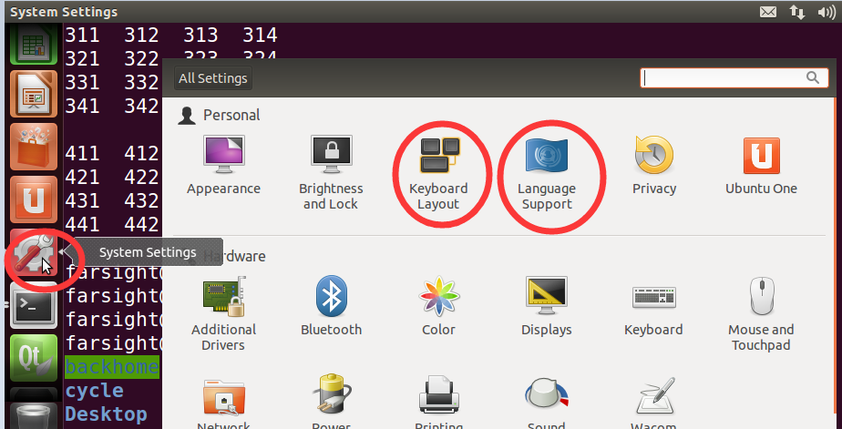
- 点击system settings→keyboard layout
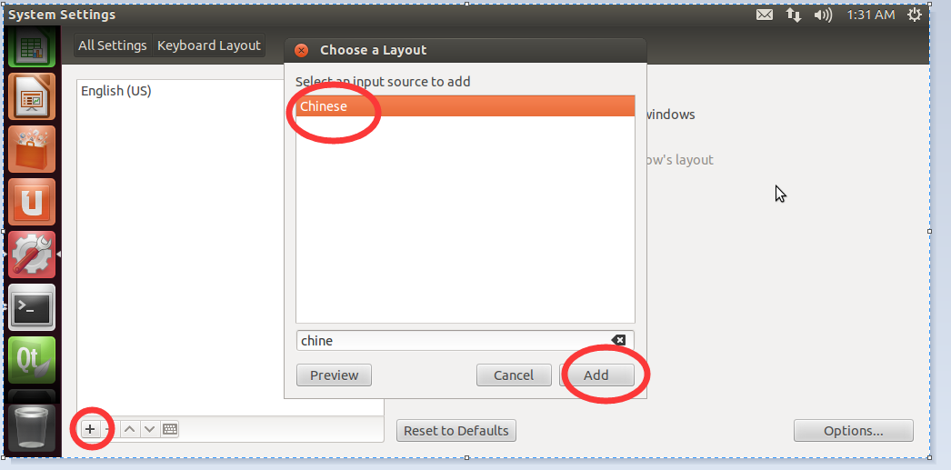
- 点击+--》选择chinese→add
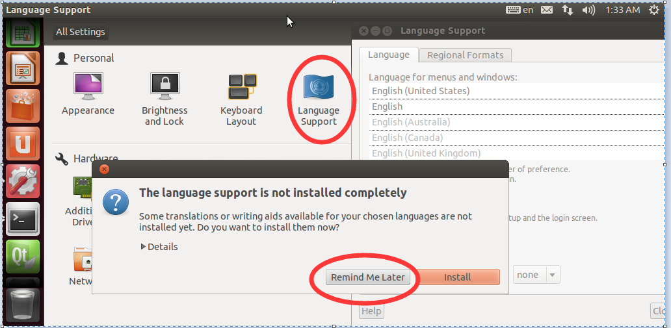
- 点击languageSupport→remind me later
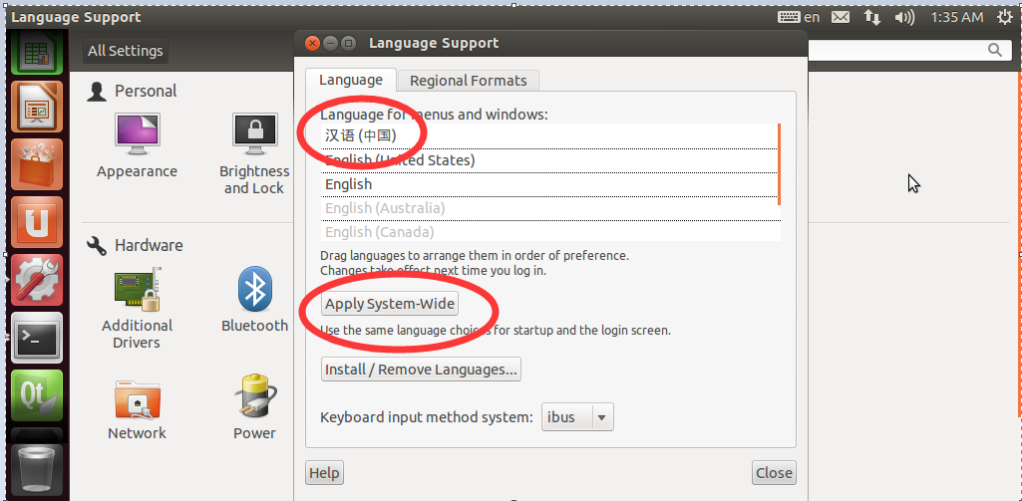
- 把汉语拖动到最上面—》apply system-wide→输入密码→打开终端输入sudo reboot

